DSBcA026 Dějiny starověkého práva I

2. přednáška

Prehistorie Mezopotámie, podnebí, hospodářství a obyvatelstvo Mezopotámie. Počátky civilizace mezi Eufratem a Tigridem. Mýty staré Mezopotámie. Umění a právo.

Část A - Alabastrová váza z Uruku z 4. tisíciletí př. n. l.
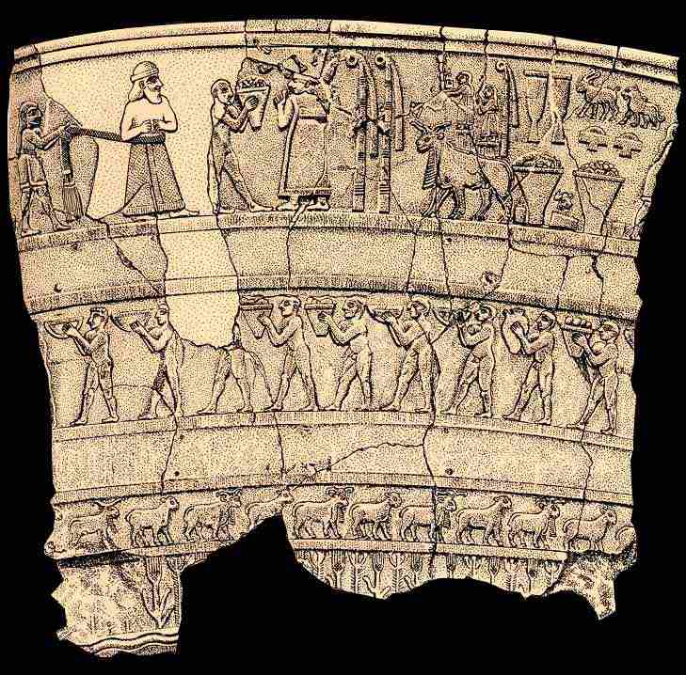
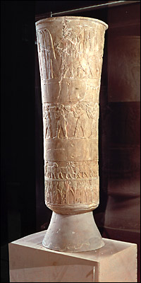

Otázky:

- Popište výjev a určete jeho význam, který je na reliéfu vázy znázorněn, zejména:
  - Nalezněte znázornění plodin a určete je.
  - Nalezněte znázornění dobytka.
  - Nalezněte znázornění řek.
  - Nalezněte znázornění krále.
  - Nalezněte znázornění boha/bohyně a určete ho/ji.
  - Nalezněte znázornění kněze.
- Jaká je symbolika předmětného výjevu?
Část B – práce s prameny - mýty staré Mezopotámie

Prameny k rozboru:
- Enki a Ninchursag
- Enki a Ninmach
- Enki a řád světa
- Zúrodnění Sumeru
- Ovoce a obilí
- Stvoření člověka

Otázky:
Na otázky odpovězte relevantním místem (místy) z uvedených textů

- Jaké plodiny v Mezopotámii rostly?

- Jaké kovy a slitiny z nich obyvatelé Mezopotámie znali?

- V mýtech nalezněte popis „zlatého věku“.

- Jak vznikly řeky Eufrat a Tigrid?

- Popište úlohu řek v Mezopotámii.

- Proč bohové stvořili člověka?

- Rozeberte řádky 343 – 345 in Enki a řád světa.

- Na jaké „fáze“ můžeme dle textů rozdělit život bohů?

- Jaká byla úloha tzv. nižších a velkých bohů?

- Podle čeho se určovaly osudy lidí?

- Jak se jmenoval druhý člověk?

- Jaké jsou atributy krále paláce?

- Co je úkolem svaté Nininsiny?

- Co je úkolem svaté Nisabi?

- Najděte podobenství o lidech jako dobytku a bohu jako pastýři.

- Jaká byla úloha boha Enkiho při „množení“ lidí, zvířat a plodin

- Nalezněte „náplň“ činnosti kněžích.

- Nalezněte Enkiho stanovení osudu pro Sumer.

- Čeho byla paní ze Sirary bohyní?

- Čeho byl bůh Iškur vládcem?

- V mýtu „Zúrodnění Sumeru“ rozlište „dobrou a studenou vodu“.

Klíč:
Jaké plodiny v Mezopotámii rostly?
s. 106 Enki a Ninchursag; řádky 149 – 174. s. 128 Enki a řád světa; řádky 325 - 328

Jaké kovy a slitiny z nich obyvatelé Mezopotámie znali?
s. 126 Enki a řád světa; řádky 231 - 232

V mýtech nalezněte popis „zlatého věku“.
s. 102 Enki a Ninchursag; řádky 13-28,

Jak vznikly řeky Eufrat a Tigrid?
s. 126 Enki a řád světa, řádky 250-262

Popište úlohu řek v Mezopotámii.
s. 103 – 104 Enki a Ninchursag, řádky 31 -64

V mýtu „Zúrodnění Sumeru“ rozlište „dobrou a studenou vodu“
s. 338, řádky 5-8

Rozeberte řádky 343 – 345 in Enki a řád světa.

Jaká byla úloha tzv. nižších a velkých bohů?
s. 109 Enki a Ninmach, řádky 1-26

Proč bohové stvořili člověka?
s. 109 – 110 Enki a Ninmach, řádky 1-53 1+ Stvoření člověka

Podle čeho se určovaly osudy lidí?
s. 111 Enki a Ninmach, řádky 53-141

Jak se jmenoval druhý člověk?
s. 112 Enki a Ninmach, řádek 87
Jaké jsou atributy krále paláce?
s. 119 Enki a řád světa, řádky 20-24. s. 122 Enki a řád světa, řádky 107-116. s. 126 – 127 Enki a řád světa, řádky 263-267
Co je úkolem svaté Nininsiny a svaté Ninmgury ?
s. 131 Enki a řád světa.; řádky 401-411
Co je úkolem svaté Nisabi?
s. 131 Enki a řád světa; řádky 411-416
Najděte podobenství o lidech jako dobytku a bohu jako pastýři.
s. 120 Enki a řád světa; řádky 45-47
Jaká byla úloha boha Enkiho při „množení“ zvířat a plodin
s. 120 Enki a řád světa; řádky 50-57. s. 129 Enki a řád světa; řádky 350-354
Nalezněte „náplň“ činnosti kněžích.
s. 123 Enki a řád světa; řádky 133-155
Nalezněte Enkiho stanovení osudu pro Sumer.
s. 124 – 125 Enki a řád světa, od řádku 191
Čeho byla paní ze Sirary bohyní?
s. 128 Enki a řád světa; řádky 301-307

Čeho byl bůh Iškur vládcem?
s. 128 Enki a řád světa; řádky 308-316

